|  |  |
| --- | --- |
|  | МИНИСТЕРСТВО ОБРАЗОВАНИЯ И НАУКИ РЕСПУБЛИКИ ТАТАРСТАН **Государственное автономное профессиональное образовательное учреждение** **«ЗЕЛЕНОДОЛЬСКИЙ МЕХАНИЧЕСКИЙ КОЛЛЕДЖ»** (ГАПОУ «ЗМК») |

**09.02.07 «Информационные системы и программирование»**

# **МДК 07.01. УПРАВЛЕНИЕ И АВТОМАТИЗАЦИЯ БАЗ ДАННЫХ**

**Отчет о практических работах**

**Исполнитель**: Наумов Артём Андреевич

**Группа**: 225

**Преподаватель:** Алемасов Евгений Павлович

**Дата сдачи** 05.10.2024 **Оценка** ____________

**Подпись преподавателя**  _______________________

**ЗЕЛЕНОДОЛЬСК – 2024**

**Работа №1. Нормализация баз данных**

**Задание:**

1. Повторите все действия по примеру.

2. Создайте свою БД, содержащую не менее 3 таблиц, заполните данными (не менее 5 записей в каждой таблице).

3. Оформите отчет о практической работе. В отчете отобразить скриншотами основные действия, выполняемые в рамках самостоятельной работы (по аналогии с примером).

**Результаты выполнения работы:**

2-ое задание: Создал БД на тему «Грузоперевозки». Состоит из 3-х сущностей: Car(Машина), Driver(Водитель) и Order(Заказ).

Машина и записи в таблице(рис.1, рис.2)

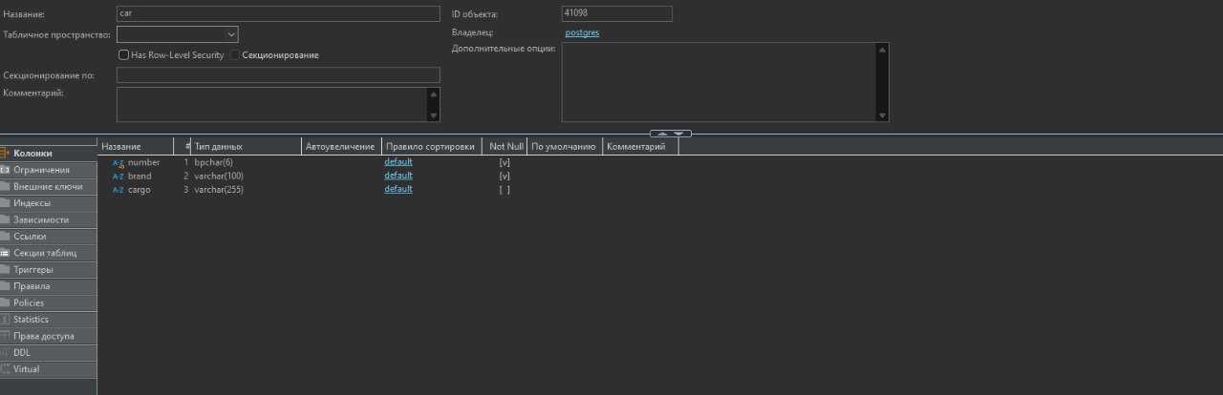

Рис.1

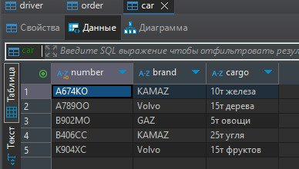

Рис.2

Водитель и записи в таблице(рис.3, рис.4)

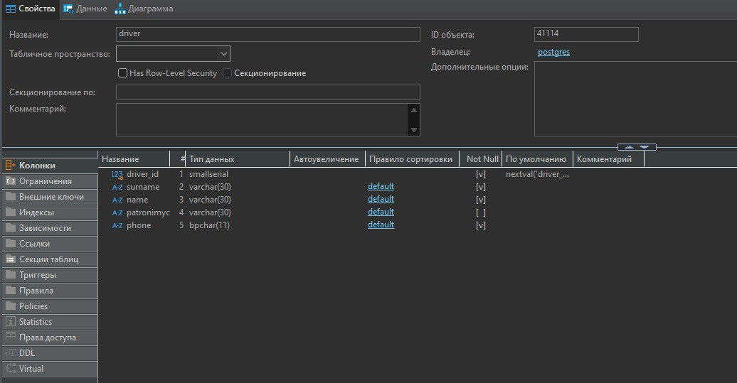

Рис.3

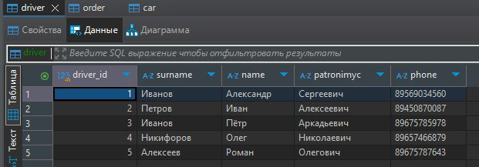

Рис.4

Заказ и записи в таблице(рис.5, рис.6)

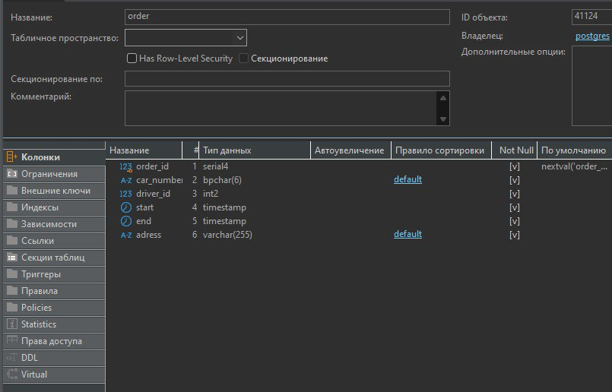

Рис.5

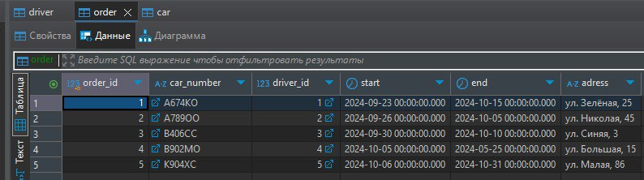

Рис.6

Диаграмма связей между сущностями(рис.7)

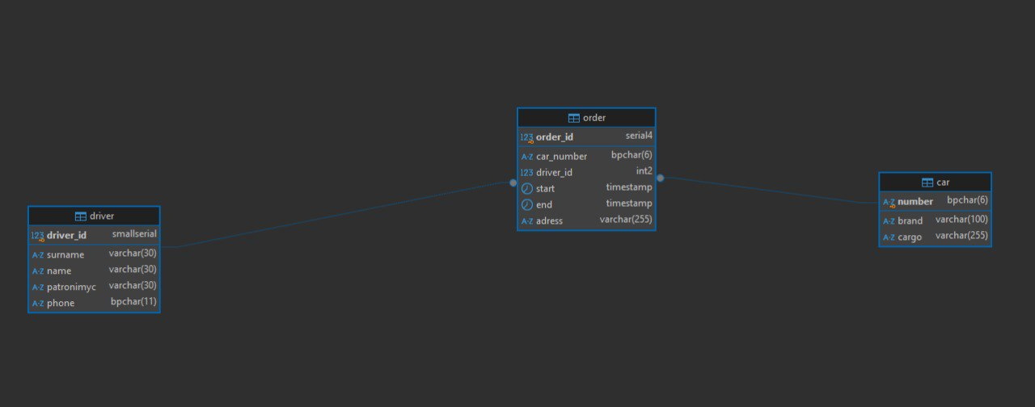

Рис.7